中国环境科学研究院
研究生教育综合管理信息系统

用户操作手册

2021年11月

目录
1. 登录页 3
1.1. 登录地址 3
1.2. 登录页面 3
1.3. 账号管理 3
2. 控制台 3
2.1. 控制台管理页面 3
2.2. 待办 4
2.3. 通知 4
2.4. 个人中心 5
3. 个人管理 6
3.1. 导师基本信息 6
3.2. 导师风采维护 6
3.3. 科研信息维护 7
3.4. 导师遴选申请 8
4. 研究生导师日常 9
4.1. 导师选择学生 9
4.2. 指导学生查询 9
4.3. 请假审核 10
4.4. 奖学金审核 11
4.5. 评干评优审核 12
4.6. 开题报告审核 13
4.7. 评阅论文审核 14
4.8. 论文终版审核 15
4.9. 答辩申请审核 15
4.10. 学位申请审核 15
4.11. 导师年审申请 16
4.12. 异动信息审核 17
5. 博士后导师日常 17

登录页

登录地址
登录地址：http://edu.craes.cn/
登陆密码：Hky@123qaz
登录页面
用户输入账号、密码及验证码，点击“登录”，进入系统。在点击“登录”前，勾选“记住密码”，下次登录时选择账号，系统直接显示密码，不用重新输入密码。


账号管理
- 导师的账号均为研究生院员工编号。

控制台

控制台管理页面
系统登录成功后，进入控制台，控制台界面如下图。点击控制台上各功能模块按钮，可进入相应的功能模块。
用户会根据权限展示对应的控制台，不同角色用户的控制台界面如下。
- 导师控制台：
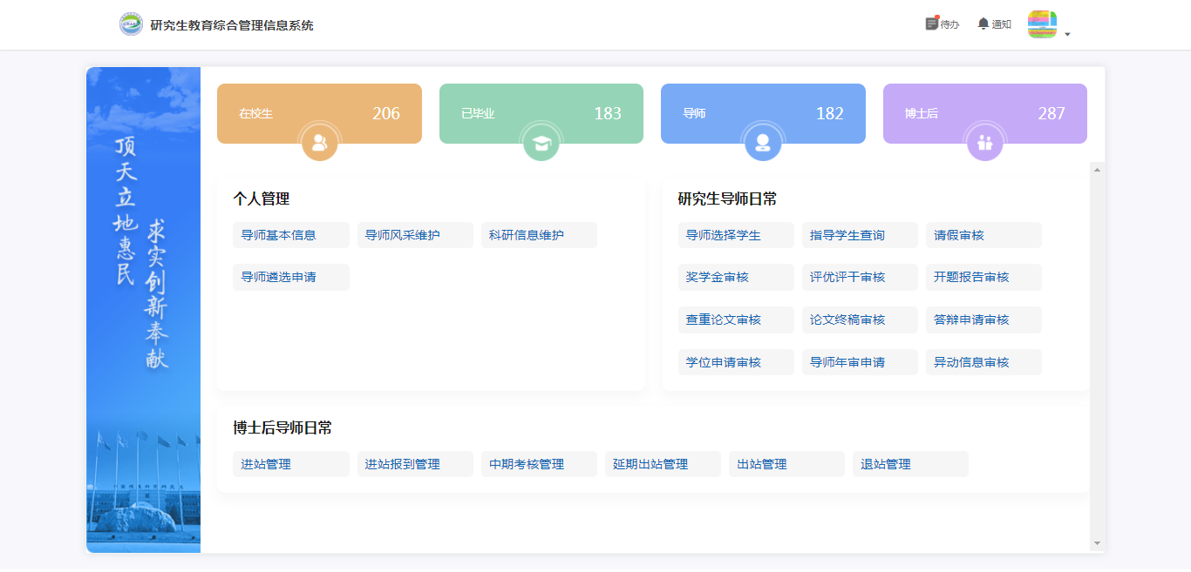

待办
功能说明：【待办】指需要当前用户处理的流程。
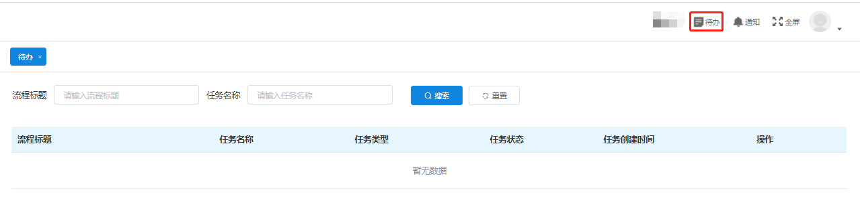

通知
功能说明：【通知】指系统发布的通知、公告等。
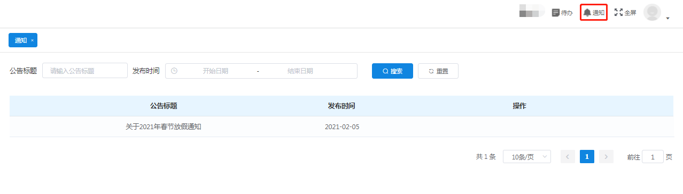

个人中心

用户基础信息
用户登录系统后，点击右上角图像，选择【个人中心】，查看【个人信息】，修改【基本资料】。
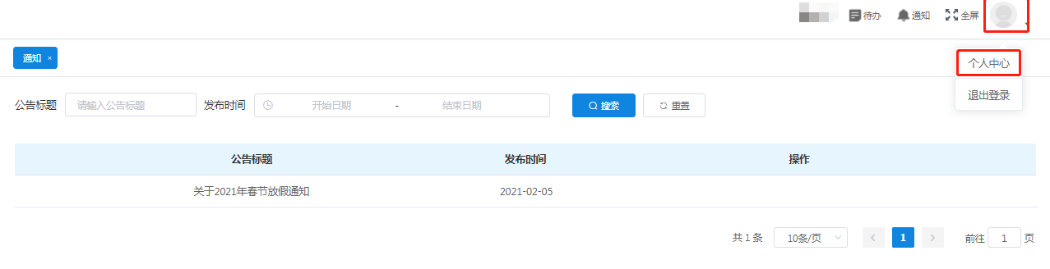
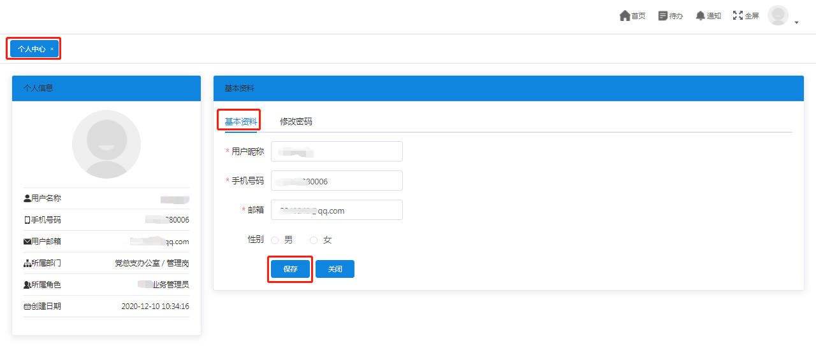

密码管理
1、用户首次登录后，需进行密码修改，密码修改操作流程如下：
进入【个人中心】，点击【修改密码】，输入旧密码、新密码以及确认密码，点击【保存】，完成密码修改。
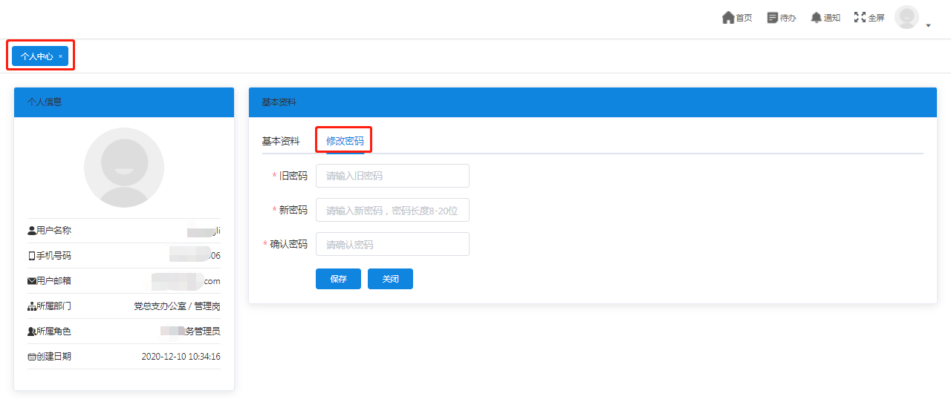
2、密码设置规则及设置时间要求如下：
- 密码设置为8-20位，由大小写字母、数字以及特殊符号等字符组成；
- 密码应在90天内至少更换一次；
- 密码设置不得使用最近5次以内重复的口令。

个人管理

导师基本信息
导师点击【个人管理】-->【导师基本信息】模块，进行个人基础信息维护。
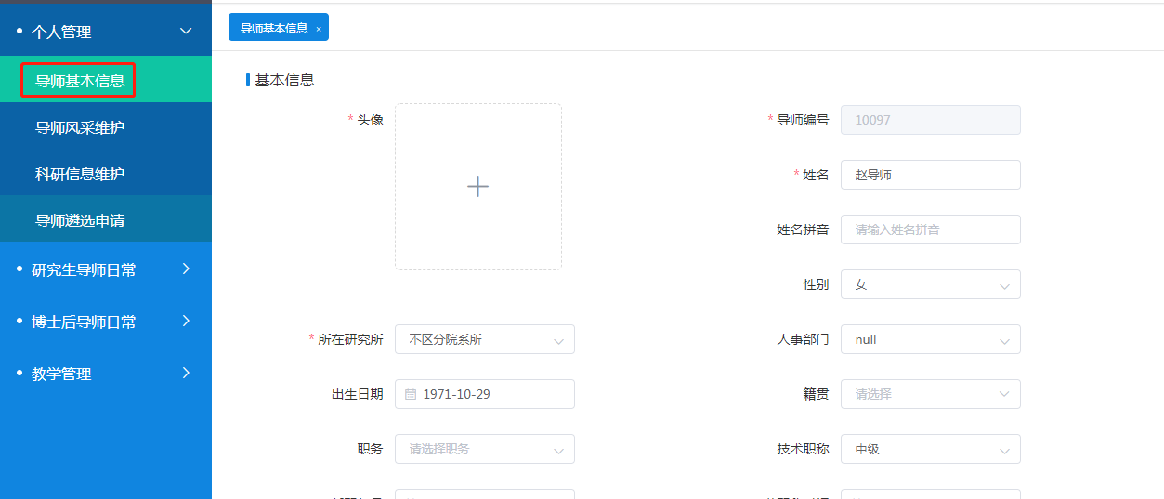

导师风采维护
导师登录系统，点击【个人管理】-->【导师风采维护】模块，点击【新增】按钮，添加导师风采配置，进行导师风采维护。
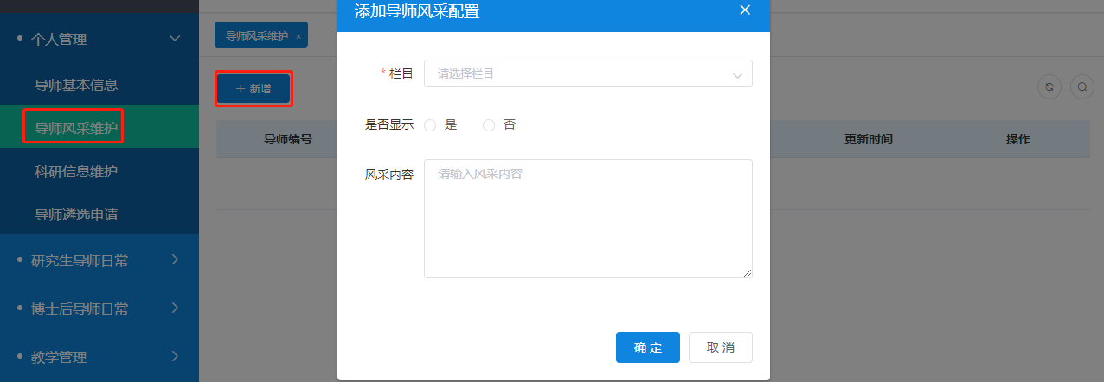
导师点击【编辑】按钮，进行导师风采信息修改。
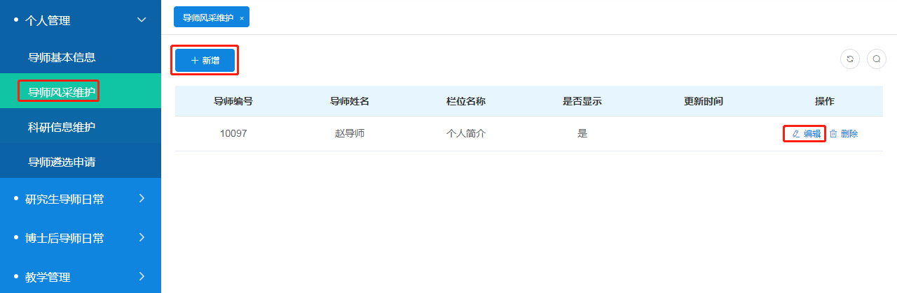

科研信息维护
导师登录系统，点击【个人管理】-->【科研信息维护】模块，按照不同科研项分别新增或导入发表论文、教材专著、获奖成果、科研项目、专利、管理支撑成果、培养研究生获奖情况、参与研究生院工作。可以对科研项进行编辑或删除，并下载附件。
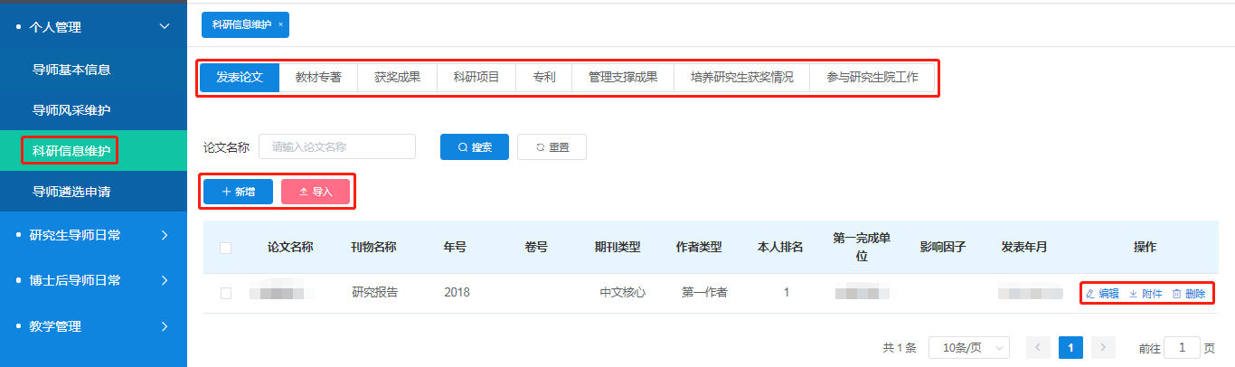
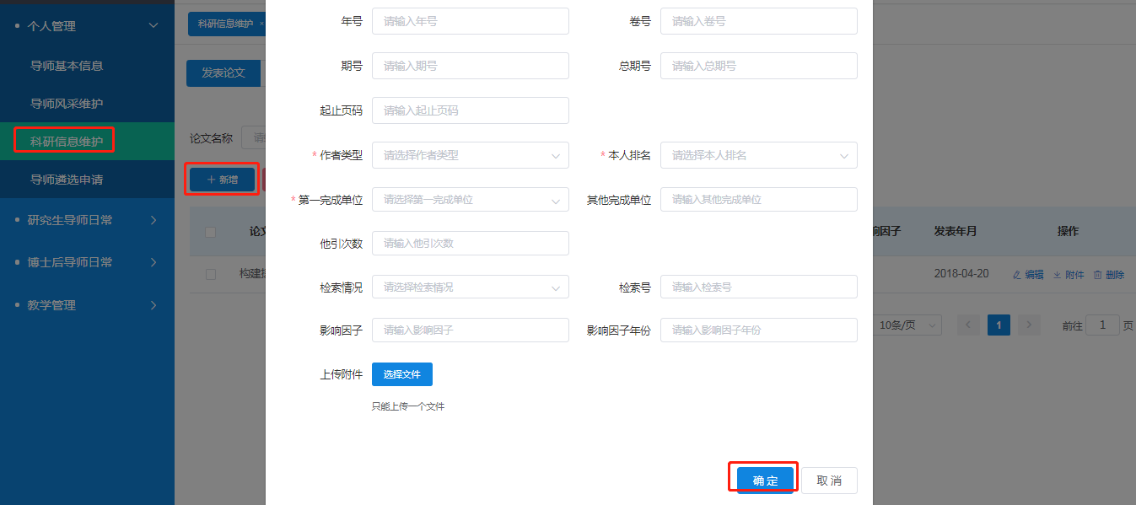
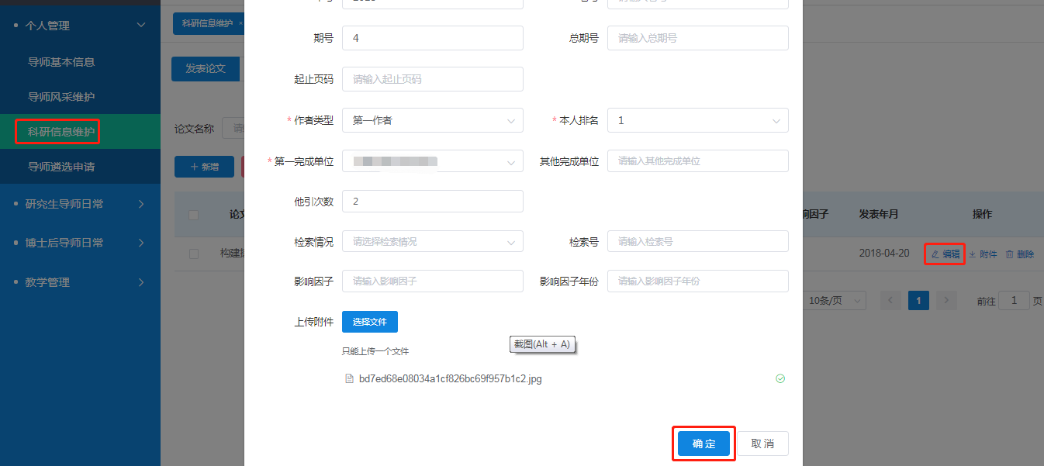

导师遴选申请
候选导师登录系统，点击【个人管理】-->【导师遴选申请】模块，点击【申请】按钮，维护申请信息，点击【选择】按钮，选择各项科研成果，进行遴选申请。
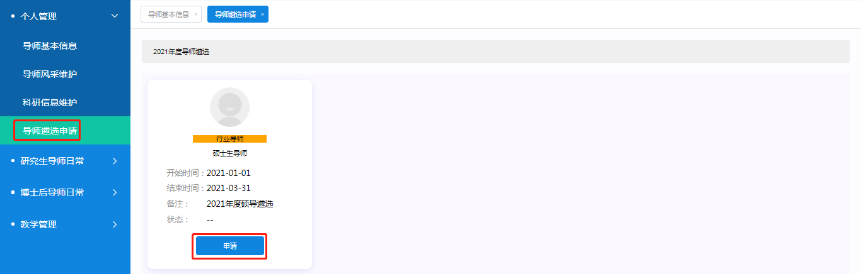
点击【选择】按钮：
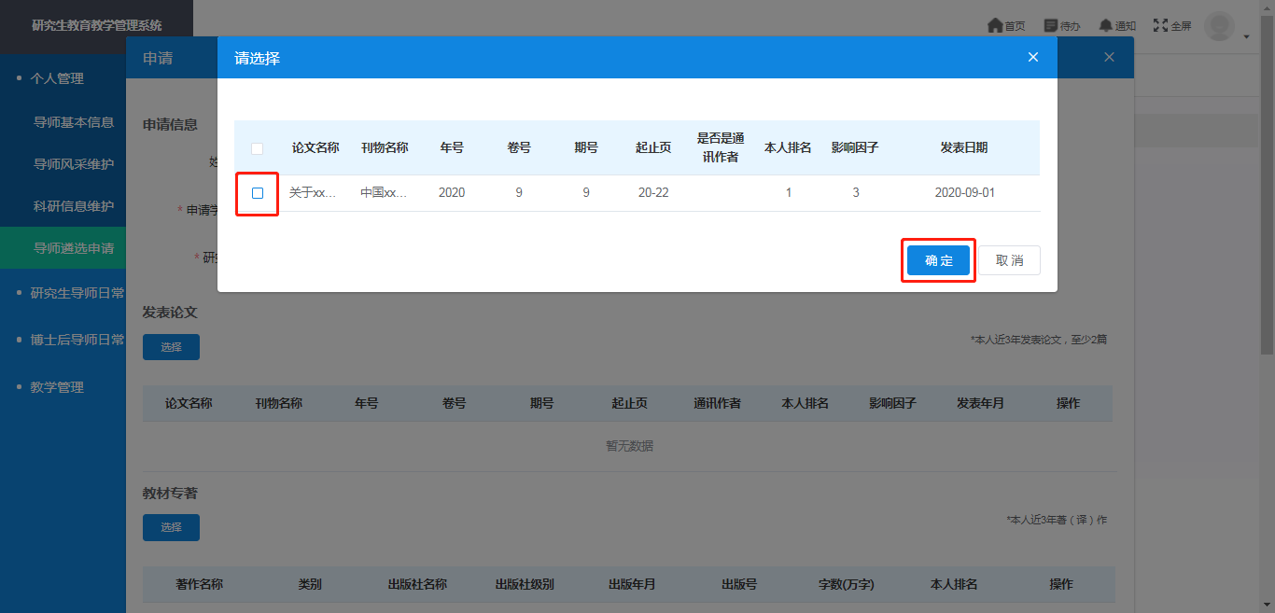

研究生导师日常

导师选择学生
导师登录系统，点击【研究生导师日常】-->【导师选择学生】模块，查看本导师双选规则、招生专业和招生人数等信息，导师选择学生查看学生申请情况，同意或者拒绝学生申请。
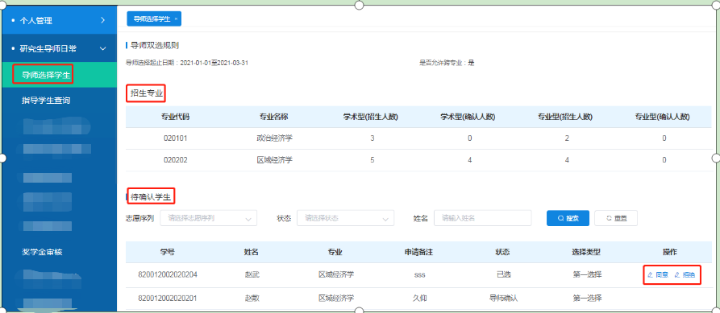

指导学生查询
导师登录系统，点击【研究生导师日常】-->【指导学生查询】模块，指导学生查询信息。
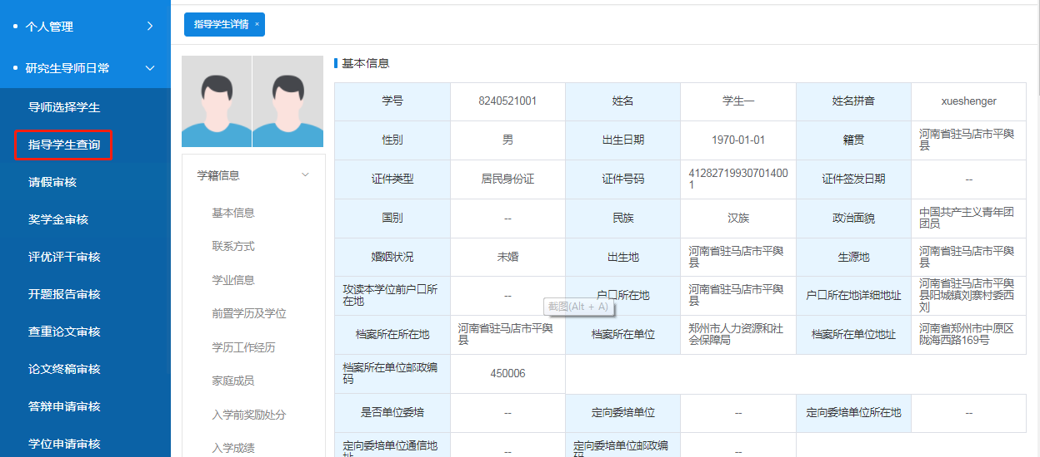

请假审核
导师通过研【究生导师日常】，点击【请假审核】查看学生请假信息。
点击【审核】按钮，对学生请假申请进行审批。
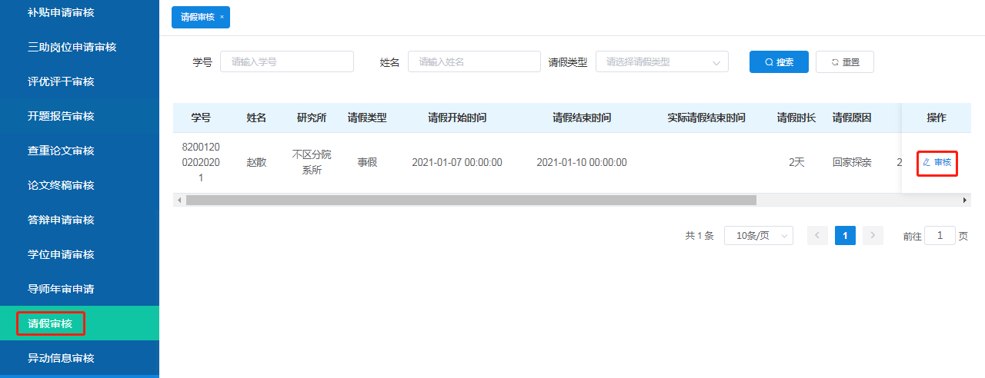
【同意】流程完成，学生可以查看。
【不同意】流程结束，流程不可再次提交，学生可以查看。
【驳回】因学生提交信息不全，退回重新修改，该流程可再次提交。
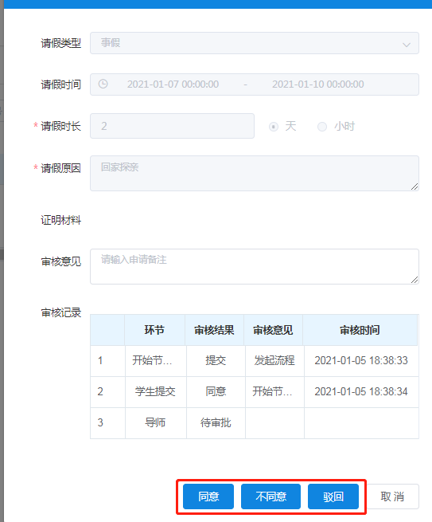

奖学金审核
导师通过研【究生导师日常】，点击【奖学金审核】查看学生提交审核信息。
点击【审核】按钮，对学生发起奖学金申请进行审批。
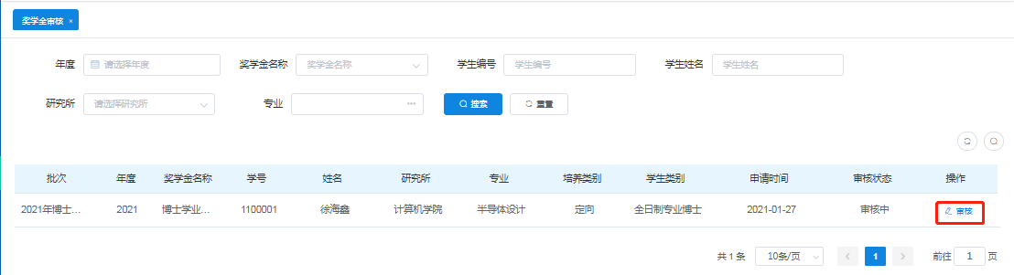
【同意】流程完成，学生可以查看。
【不同意】流程结束，流程不可再次提交，学生可以查看。
【驳回】因学生提交信息不全，退回重新修改，该流程可再次提交。

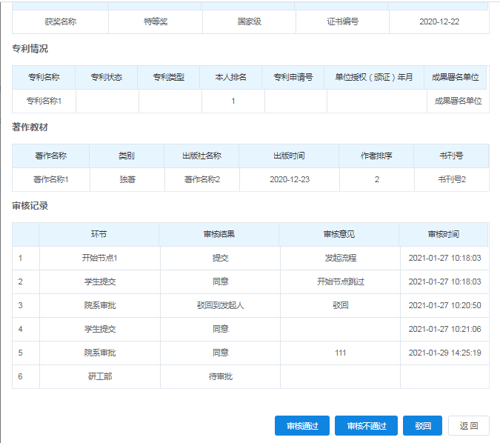

评干评优审核
导师通过【研究生导师日常】，点击【评优评干审核】查看学生提交审核信息。
点击【审核】按钮，对学生发起的评优评干申请进行审批。
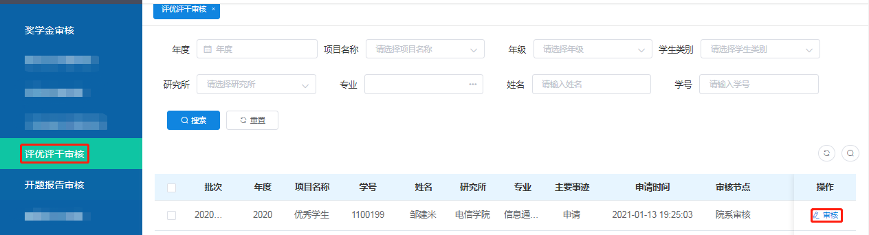
【同意】流程完成，学生可以查看。
【不同意】流程结束，流程不可再次提交，学生可以查看。
【驳回】因学生提交信息不全，退回重新修改，该流程可再次提交。
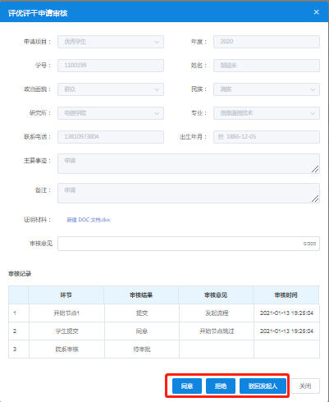

开题报告审核
导师通过【研究生导师日常】，点击【开题报告审核】模块，查看学生提交开题报告审核申请，点击审批按钮进行审批。 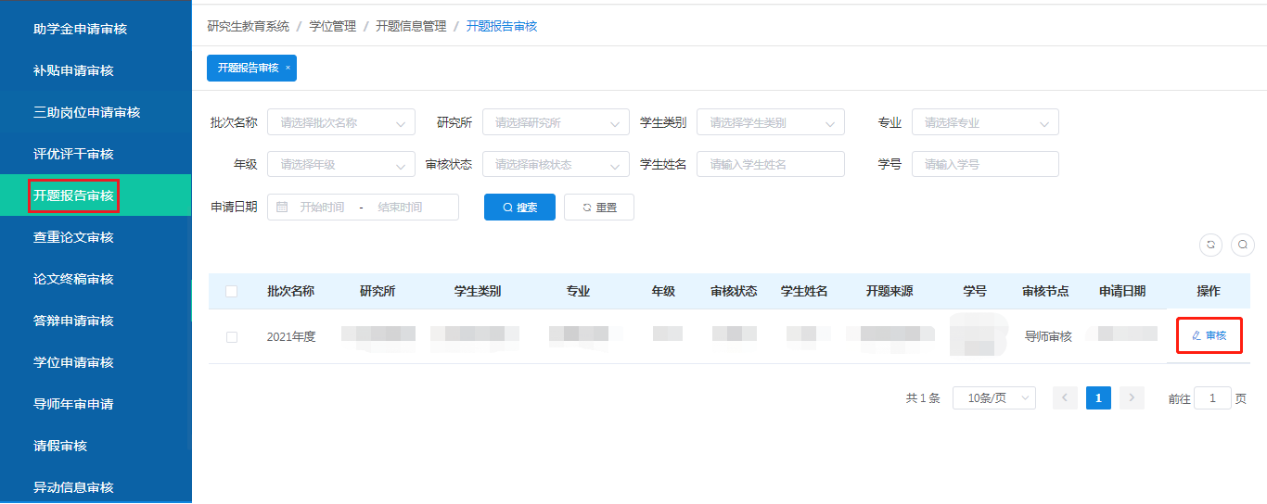
点击【审核】按钮，对开题报告申请进行审批。
【同意】流程完成，学生可以查看。
【驳回发起人】因学生提交信息不全，退回重新修改，该流程可再次提交。
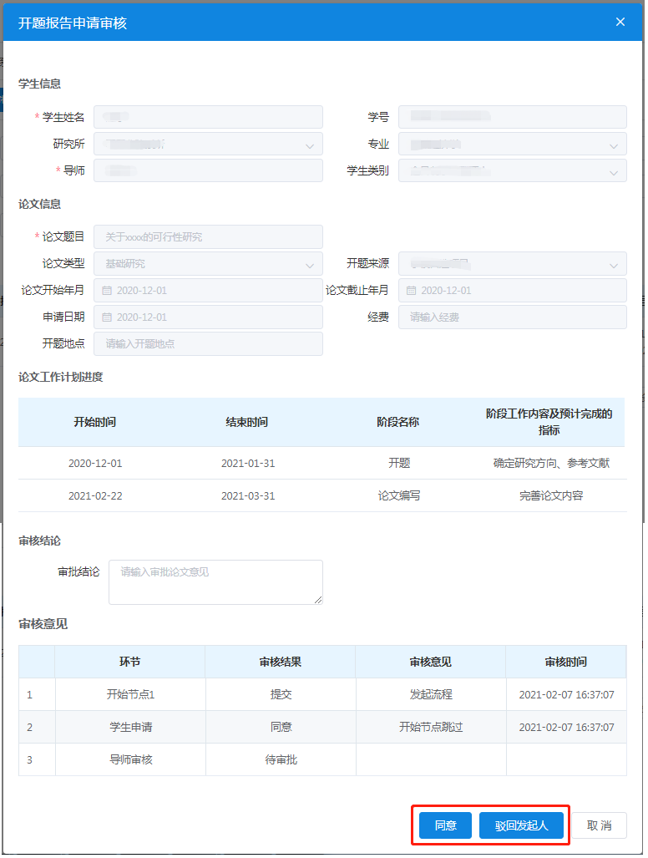

评阅论文审核
导师通过【研究生导师日常】，点击【评阅论文审核】模块，点击审批按钮进行审批。
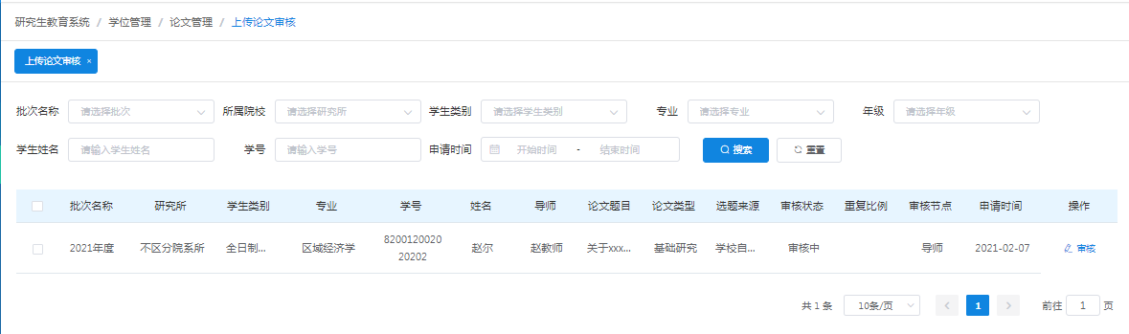

论文终版审核
导师通过【研究生导师日常】，点击【终版论文审核】模块，点击审批按钮进行审批。
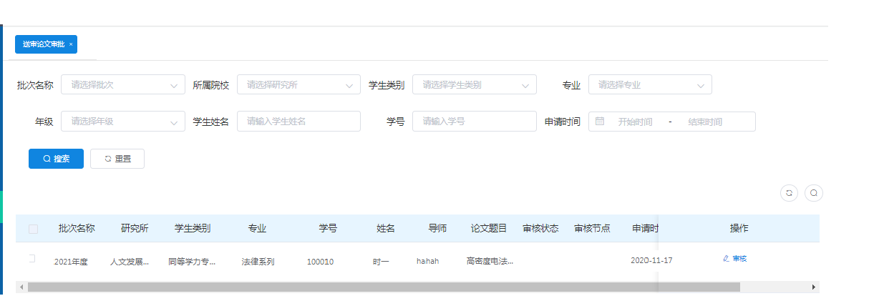

答辩申请审核
导师通过【研究生导师日常】，点击【论文答辩审核】模块，点击审批按钮进行审批。
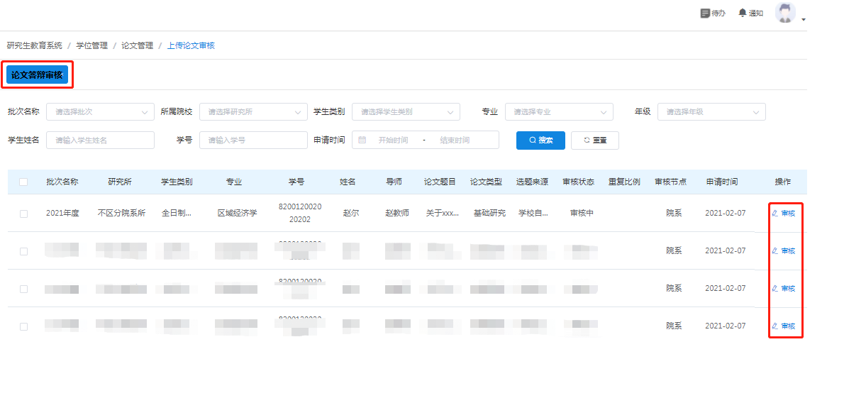

学位申请审核
导师通过【研究生导师日常】，点击【学位申请审核】模块，点击审批按钮进行审批。
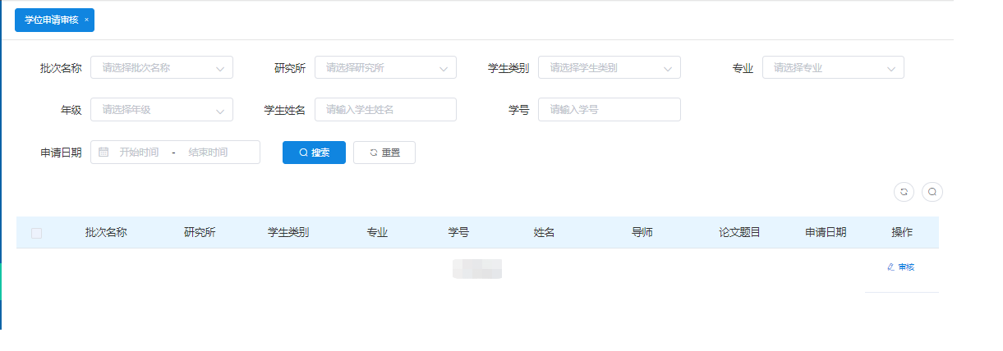

导师年审申请
研究生导师登录系统，点击【研究生导师日常】-->【导师年审申请】模块，点击【申请】按钮，维护申请信息，点击【选择】按钮，选择各项科研成果，进行年审申请。
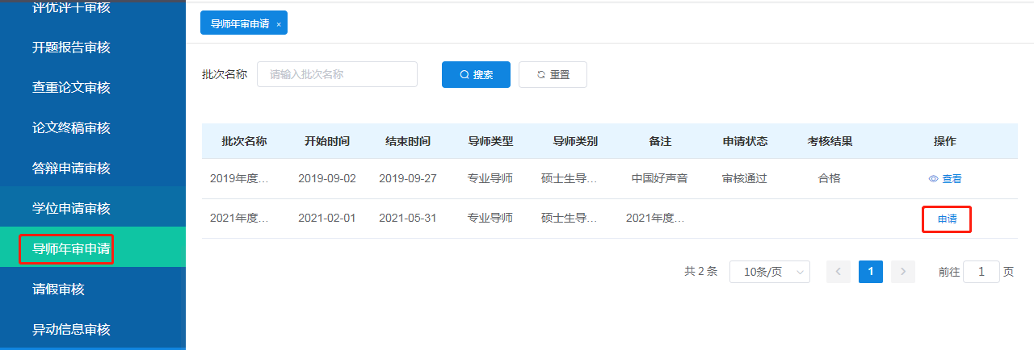
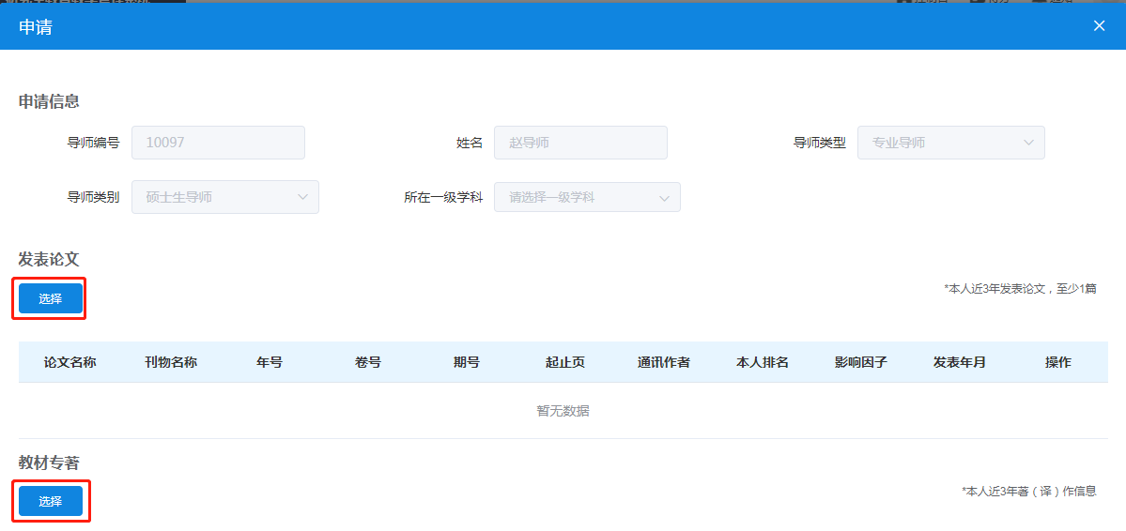
导师点击【查看】按钮，查看已提交的年审申请信息。
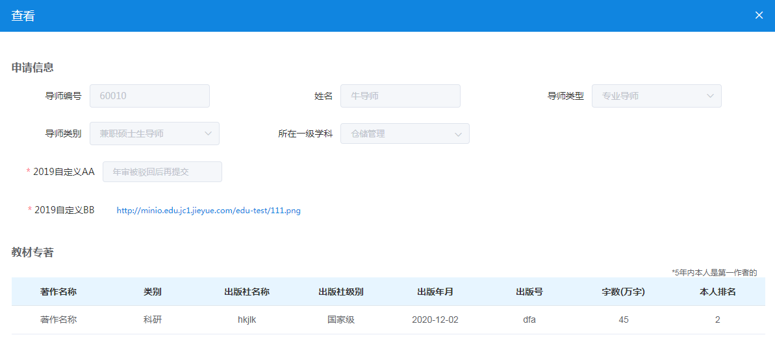

异动信息审核
导师通过【研究生导师日常】，点击【异动信息审核】模块，点击审批按钮进行审批。
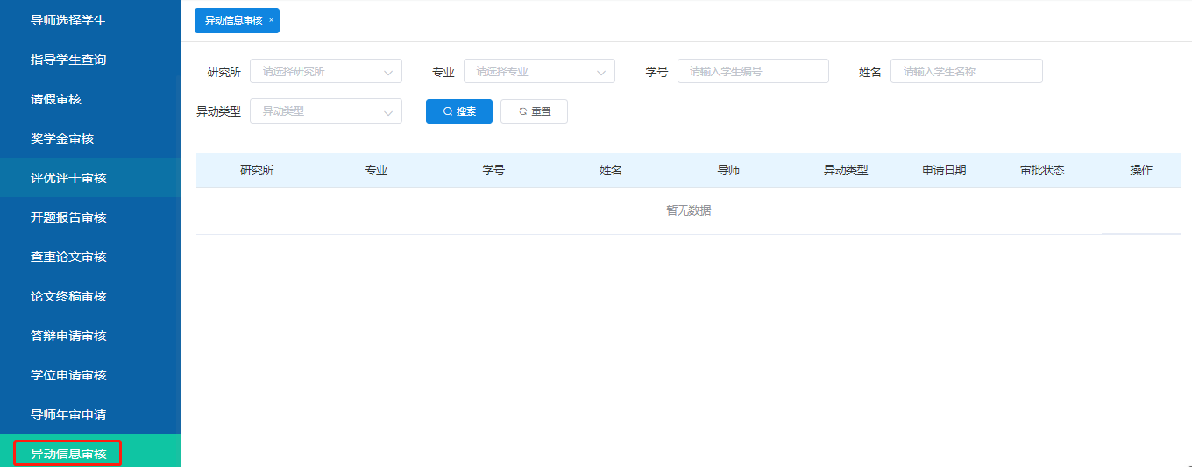

博士后导师日常
合作导师进入博士后导师日常模块，点击进站管理、进站报到、中期考核、延期出站、出站申请、退站申请，点击【审批】按钮进行流程审批。
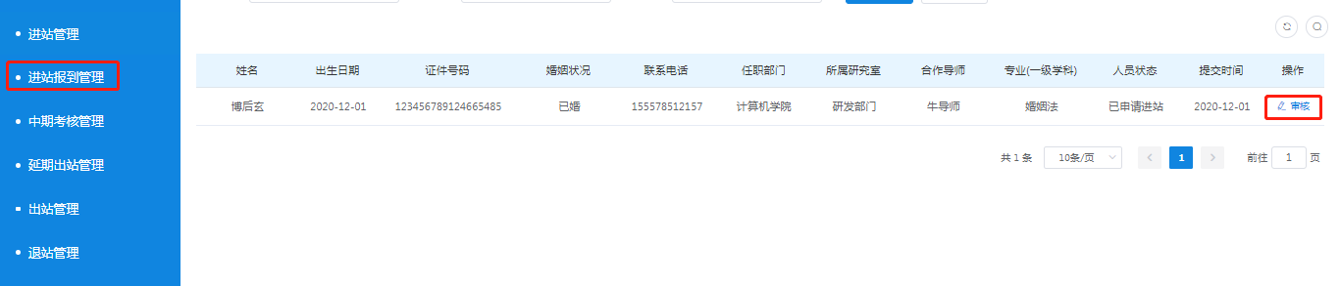
【通过】流程完成，学生可以查看。
【驳回】退回重新修改，该流程可再次提交。
